**ANKARA ÜNİVERSİTESİ**

**BİLGİSAYAR MÜHENDİSLİĞİ BÖLÜMÜ**

**BLM2058 LAB4**

**2021 BAHAR**

**TABLEL4**

|  |  |  |
| --- | --- | --- |
| **A** | **B** | **C** |
| 3 | 20 | 12 |
| 3 | 10 | 13 |
| 4 | 30 | 11 |
| 4 | 40 | 10 |
| 4 | 50 | 10 |
| 5 | 20 | 15 |

select A, sum(B), avg(B) from TABLEL4 group by A;

Output:

3 30 15

4 120 40

5 20 20

select A, sum(B), avg(B) from TABLEL4 group by A having sum(B) < 50;

Output:

3 30 15

5 20 20

Aşağıdaki tabloyu oluşturunuz. SQL sorguları kullanarak soruları cevaplayınız.

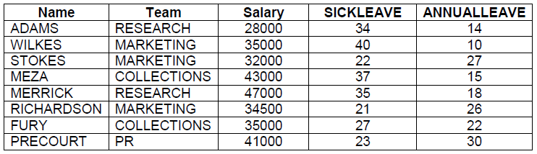

1. Her bölümün ortalama maaşını (salary) hesaplayın. Sonuçları bölüm bilgisiyle beraber veriniz.
2. Ortalama maaşı 39000 in altında olan bölümleri bulunuz
3. Sağlık sorunlarından dolayı 25 günden daha az işinden ayrı kalanların maaşını bulunuz, sonuçları isme göre sıralayınız.
4. Her bir takımda sağlık sorunlarından dolayı 30 günden daha az işinden ayrı kalanların sayısını bulunuz.
5. Sağlık sorunlarından dolayı işinden ayrı kalma süresi yıllık izninden fazla olanların isimlerini bulunuz.